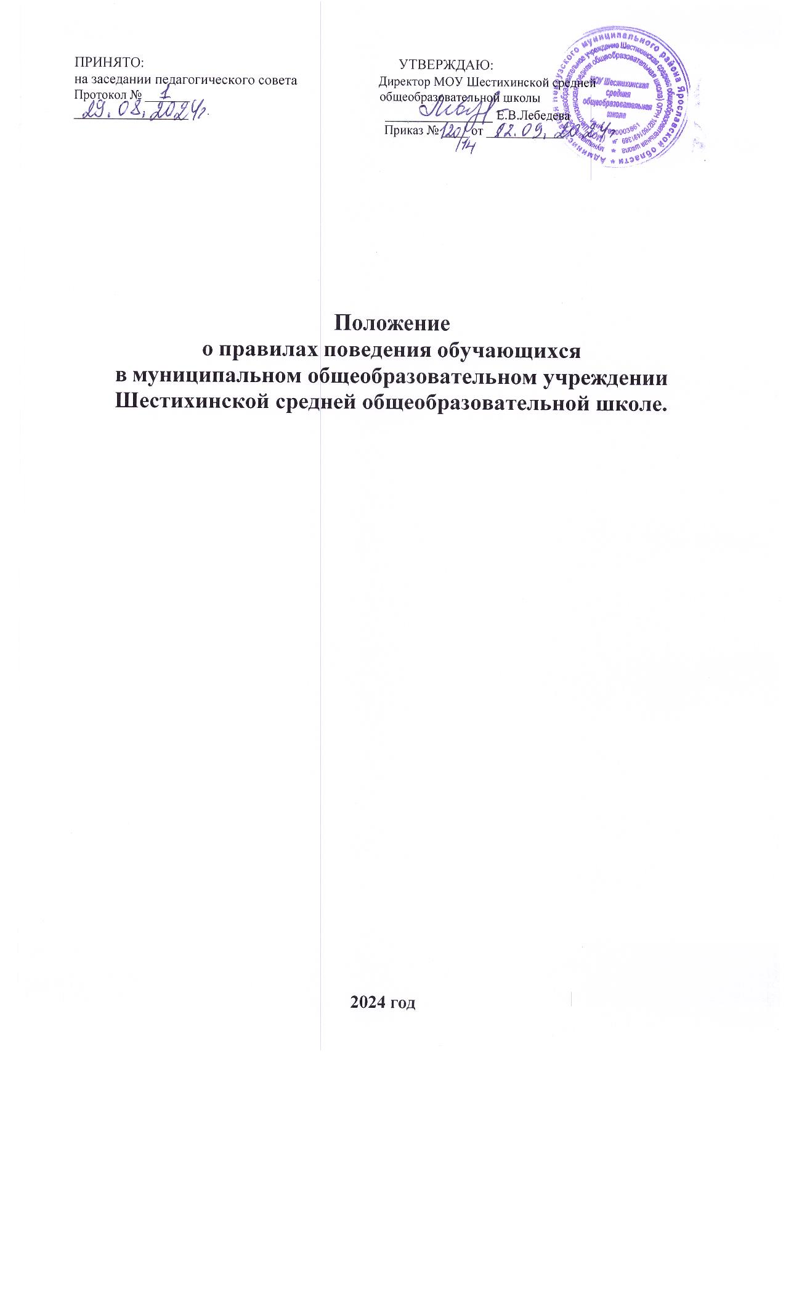1. Общие положения
  - Настоящее Положение о правилах поведения обучающихся в муниципальном общеобразовательном учреждении Шестихинской средней общеобразовательной школе (далее – Школа) разработано в соответствии с Федеральным Законом №273-ФЗ от 29.12.2012 года «Об образовании в Российской Федерации», Конституцией Российской Федерации, Конвенцией о правах ребенка, а также Уставом общеобразовательной организации и другими нормативными правовыми актами Российской Федерации, регламентирующими деятельность организаций, осуществляющих образовательную деятельность.
  - Данное Положение о правилах поведения обучающихся в муниципальном общеобразовательном учреждении Шестихинской средней общеобразовательной школе (далее – Положение) устанавливает общие правила поведения школьников, определяет правила поведения обучающихся на уроках (занятиях), на переменах и после окончания уроков, в столовой, в раздевалке, на территории образовательной организации, на массовых мероприятиях, в общественных местах, обозначает внешний вид обучающихся, регламентирует обязанности дежурного по классу и обязанности дежурного класса по Школе, регулирует пропуски занятий обучающимися и обозначает ответственность обучающихся.
  - Настоящее Положение разработано в целях создания в Школе рабочей обстановки, способствующей успешной учебе каждого обучающегося, воспитания уважения к личности и ее правам, развития культуры поведения и навыков общения.
  - Положение действует для всех обучающихся Школы, на всей территории обще- образовательной организации и на всех мероприятиях, проводимых Школой.
  - Классные руководители знакомят учеников и их родителей (законных представителей) с настоящим Положением на классных часах и родительских собраниях.

Общие правила поведения школьников
  - Обучающийся приходит в Школу за 10-15 минут до начала занятий, чистый, опрятный; здоровается; снимает в гардеробе верхнюю одежду (при необходимости), надевает сменную обувь.
  - Классный руководитель обучающегося, который систематически опаздывает на уроки, информирует родителей (законных представителей) об опозданиях ребенка.
  - Внешний вид школьника должен соответствовать требованиям, изложенным в Положении об установлении требований к одежде обучающихся Школы, утвержденном приказом директора школы.
  - Запрещено приносить на территорию школы с любой целью и использовать любым способом оружие, ножи, взрывчатые (включая петарды), огнеопасные вещества; спиртные напитки, сигареты, наркотики и другие одурманивающие средства и яды; газовые баллончики, а также другие вещи и предметы, не имеющие отношения к учебной деятельности.
  - Курение, торговля и азартные игры в организации, осуществляющей образовательную деятельность, и на территории Школы строго запрещены.
  - Не разрешается пользоваться плеерами, планшетами и мобильными телефонами на уроках. В здании школы обязательно ставить телефон на беззвучный режим вызова. Во время уроков и учебных занятий телефон необходимо выключить. Ответственность за сохранность телефона, планшетов, плееров лежит только на владельце.
  - Запрещено нарушать правила охраны труда и пожарной безопасности, а также правила санитарии и гигиены в Школе и на ее территории
  - Запрещается приносить в Школу жевательную резинку, свистеть, употреблять непристойные выражения и жесты.
  - Обучающиеся Школы должны уважать достоинство и честь обучающихся и работников Школы, проявлять уважение к старшим, заботится о младших. Обучающиеся уступают дорогу взрослым, старшие школьники – младшим, мальчики – девочкам.
  - Вне Школы обучающиеся ведут себя так, чтобы не уронить свою честь и достоинство, не запятнать доброе имя Школы.
  - Физическая конфронтация, запугивание и издевательства, попытки унижения, дискриминация по национальному или половому признаку являются недопустимыми формами поведения.
  - Обучающиеся берегут имущество Школы. Категорически запрещается писать на стенах, партах, стульях, шкафах для одежды, царапать и ломать школьную мебель, оборудование и другое имущество. Запрещается делать надписи на книгах и пособиях, принадлежащих Школе, вырывать страницы из книг. В случае причинения ущерба имуществу Школы родители (законные представители) несут ответственность.
  - Обучающиеся уважают право собственности. Аккуратно относятся как к своему, так и к чужому имуществу.
  - Обучающиеся соблюдают чистоту и порядок в здании и на территории Школы. Мусор следует выбрасывать только в урны.
  - Не оставлять деньги и ценные вещи без присмотра в раздевалке.
  - Потерянные вещи сдаются дежурному администратору школы, охраннику, секретарю, гардеробщику.
  - Обучающимся следует строго соблюдать настоящее Положение в Школе и на её
территории и в общественных местах при выезде на экскурсии или в другие организации и
учреждения.
  - Не разрешается без разрешения классного руководителя уходить из Школы во время занятий. Выйти из Школы можно только после согласования с родителями (законными представителями).
  - После окончания занятий ученики 1-4 классов покидают Школу только в сопровождении родителей или лиц, ими уполномоченных. Самостоятельно покидать Школу разрешается только обучающимся (1-4 классов), имеющим письменное разрешение родителей.

Правила поведения обучающихся на уроках (занятиях)
  - Обучающийся обязан выполнять домашнее задание в сроки, установленные школьной программой. Приносить на занятия все необходимые учебники, тетради, пособия, письменные принадлежности.
  - Когда учитель входит в класс, обучающиеся встают, приветствуют учителя; садятся после того, как педагог ответит на приветствие и разрешит сесть. Подобным образом обучающиеся приветствуют любого взрослого, вошедшего в класс во время занятий.
  - Каждый учитель сам определяет правила поведения учеников на своих занятиях. Эти правила не должны ущемлять достоинство обучающегося, не должны противоречить законам Российской Федерации, нормативным документам и Уставу школы. Эти правила обязательны для исполнения всеми детьми, обучающимися в организации, осуществляющей образовательную деятельность.
3.4. Во время урока нельзя шуметь, отвлекаться самому и отвлекать других обучающихся от занятий посторонними разговорами, играми и другими, не относящимися к уроку делами.
3.5. На уроке обучающийся имеет право пользоваться школьным инвентарем. Относиться к нему надо бережно и аккуратно.
3.6. Если обучающийся хочет задать вопрос педагогу или ответить на его вопрос, необходимо поднять руку.
3.7. Обучающийся вправе отстаивать свой взгляд и свои убеждения при обсуждении спорных и неоднозначных вопросов в корректной форме.
3.8. Звонок (сигнал) об окончании урока даётся для учителя. Только когда учитель объявит об окончании занятия, ученик вправе покинуть класс.
3.9. На уроках физики, химии, биологии, информатики и физической культуры обучающиеся должны соблюдать правила охраны труда и пожарной безопасности.
3.10. В случае опоздания на урок, необходимо постучаться в дверь кабинета, зайти, поздороваться с учителем, извиниться за опоздание и попросить разрешения сесть на место.
3.10. Для занятий физкультурой обучающиеся должны иметь соответствующую одежду, в противном случае они не допускаются к физическим упражнениям.

Правила поведения обучающихся на переменах

и после окончания уроков
  - Во время перерывов (перемен) обучающийся обязан:
    - навести чистоту и порядок на своем рабочем месте;
    - выйти из класса, если попросит учитель;
    - подчиняться требованиям работников школы, дежурному учителю и обучающимся;
    - помочь подготовить класс по просьбе учителя к следующему уроку.
  - Во время перемены обучающиеся могут свободно перемещаться по школе, кроме тех мест, где им запрещено находиться в целях безопасности (пищеблок, физическая и химическая лаборатории и др.).
  - Во время перемен категорически запрещено открывать электрические шкафы, прикасаться к кнопкам пожарной и тревожной сигнализации.
  - Во время перемен школьникам запрещается бегать, толкать друг друга, бросаться предметами и применять физическую силу.
  - Во время перемен обучающимся запрещается выходить из организации, осуществляющей образовательную деятельность, без разрешения классного руководителя или директора Школы.
  - Категорически запрещено самовольно раскрывать окна, сидеть на подоконниках.
  - Во время перемен обучающиеся не должны бегать по лестницам, вблизи оконных проемов и в других местах, не приспособленных для игр, кататься на лестничных перилах.
  - После окончания занятий в школе необходимо аккуратно одеться и покинуть организацию, осуществляющую образовательную деятельность, соблюдая правила вежливости.

Правила поведения обучающихся в столовой
  - Школьники находятся в обеденном зале столовой только на переменах и в отведенное графиком питания время.
  - При входе в столовую следует снять рюкзак и держать его в руке.
  - Запрещается приходить в столовую в верхней одежде.
  - Перед едой и после необходимо вымыть руки с мылом.
  - Пища, в том числе и принесенная с собой из дома, принимается за столами. Есть стоя и выносить пищу из столовой нельзя.
  - Во время приема пищи в столовой школьникам надлежит придерживаться хороших манер и вести себя пристойно.
  - Необходимо уважительно относиться к работнику столовой, выполнять его требования,
благодарить при получении еды и по окончании ее приема.
  - Разговаривать во время приема пищи следует не громко, чтобы не беспокоить тех, кто находится по соседству.
  - Обучающиеся убирают со стола посуду после принятия пищи.
  - Обучающиеся бережно относятся к имуществу школьной столовой.
  - Необходимо проявлять внимание и осторожность при употреблении горячих блюд.
  - Запрещается выходить из столовой с едой и/или посудой.
  - Школьники, находясь в столовой:
    - перемещаются осторожно и без резких движений;
    - реагируют на требования и замечания учителей и работников столовой;
    - при получении соблюдают очередь;
    - проявляют осторожность при получении и переносе горячих блюд и напитков.

Правила поведения обучающихся в раздевалке
  - Обучающиеся снимают верхнюю одежду и оставляют в раздевалке.
  - Уличная обувь хранится в раздевалке.
  - В карманах верхней одежды не рекомендуется оставлять деньги, ключи, мобильные телефоны и другие ценные предметы.
  - В раздевалку нельзя заходить без разрешения.
  - После окончания уроков все классы спускаются в раздевалку и одеваются.
  - В случае возникновения нештатной ситуации (отсутствие шапки, уличной обуви, верхней одежды) обучающемуся необходимо обратиться к учителю.
  - В спортивных раздевалках обучающиеся находятся только до и после урока физической культуры по разрешению учителя и под его контролем.
  - Нахождение в спортивных раздевалках во время урока запрещено.

Правила поведения обучающихся на территории школы
  - Территория Школы является частью организации, осуществляющей образовательную деятельность. На школьном участке обучающиеся обязаны находиться в пределах его границ.
  - Запрещено разговаривать с посторонними людьми, принимать от них сладости или иные предметы, выходить к ним за территорию школы.
  - Запрещено приносить на территорию школы с любой целью и использовать любым способом оружие, ножи, взрывчатые (включая петарды), огнеопасные вещества; спиртные напитки, сигареты, наркотики и другие одурманивающие средства и яды; газовые баллончики, а также другие вещи и предметы, не имеющие отношения к учебной деятельности.
  - Курение на территории организации, осуществляющей образовательную деятельность, строго запрещено.
  - Физическая конфронтация, запугивание и издевательства, попытки унижения, дискриминация по национальному или половому признаку являются недопустимыми формами поведения на территории школы.
  - Необходимо беречь имущество школы, не писать и не царапать на стенах здания школы.
  - Не топтать и не рвать растения на участках школы, не залезать на строения, не бросаться камнями или песком.
  - Школьники соблюдают чистоту и порядок на территории организации, осуществляющей образовательную деятельность. Мусор следует выбрасывать только в урны.
  - Потерянные вещи на территории школы сдаются классному руководителю, учителю или директору школы.

Правила поведения обучающихся на массовых мероприятиях
  - На школьные праздники необходимо приходить нарядно одетыми, аккуратно причесанными, в точно назначенное время.
  - Занимать место в классе , следуя указанию учителя.
  - В ожидании праздника можно спокойно разговаривать, нельзя толкаться, бегать. Как только объявляется начало, нужно прекратить разговоры.
  - Во время концерта, конкурса или иного массового мероприятия нельзя разговаривать, мешать окружающим, переходить с места на место, уходить до окончания мероприятия.
  - В случае нештатной ситуации необходимо сохранять спокойствие.

Правила поведения обучающихся в общественных местах
  - Во время посещений театров, музеев, экскурсий обучающиеся ведут себя с достоинством, скромно и воспитанно, не позорят школу и сопровождающего учителя. Не создают ситуаций, угрожающих жизни и здоровью окружающих и их самих.
  - В общественном транспорте обучающиеся тихо разговаривают со своими товарищами, не мешают другим пассажирам. Уступают место людям старшего возраста, инвалидам, дошкольникам. Юноши уступают место девушкам.
  - Запрещается разговаривать во время театральных спектаклей и объяснений экскурсовода, шуметь, отвлекать и мешать окружающим.
  - Указания сопровождающего учителя обязательны к беспрекословному исполнению.

Внешний вид обучающихся
  - В Школу обучающиеся должны приходить в школьной форме (если таковая принята школьным Уставом), согласно разработанному положению о школьной форме, соблюдать деловой стиль в одежде.
  - Школьная форма должна быть чистая, выглаженная, обувь начищена.
  - Рекомендуется не применять излишнюю косметику.
  - В школе все обучающиеся ходят в сменной обуви.
  - Спортивная одежда предназначена для уроков физической культурой, на других уроках она неуместна.
  - Находиться в школе в верхней одежде, без особых на то причин, не разрешается.
  - На праздничные вечера, концерты обучающиеся выбирают одежду по своему усмотрению.

Пропуски занятий обучающимися
  - Пропускать занятия без уважительных причин не разрешается.
  - Пропуск уроков без уважительной причины является основанием для дисциплинарного взыскания.
  - Пропуск уроков без уважительной причины не освобождает обучающегося от сдачи учителю зачета по материалу пропущенного урока и выполнения домашнего задания.
  - В случае пропуска занятий по болезни, необходимо предоставить классному руководителю медицинскую справку, разрешающую посещение занятий. В других случаях необходимо предоставить объяснительную записку от родителей.
  - Освобождение от учебных занятий возможно на определенный срок на основании заявления одного из родителей (законного представителя) обучающегося, которое заблаговременно подается на имя директора Школы. В этом случае пропущенные учебные занятия должны быть компенсированы самостоятельной работой обучающегося. О работе за пропущенное время обучающиеся отчитывается, выполняя соответствующие контрольные работы, либо сдавая зачеты по пропущенным темам.

Ответственность обучающихся
  - Поведение обучающихся Школы регламентируется настоящим Положением, Уставом школы. За нарушение настоящего Положения и Устава к обучающимся применяются меры дисциплинарного и воспитательного характера.
  - Дисциплинарным нарушением считается:
    - опоздания на занятия;
    - пропуски занятий без уважительной причины;
    - сквернословие;
    - рукоприкладство;
    - курение;
    - употребление спиртных напитков или наркотических средств;
    - оскорбление словом или действием окружающих людей;
    - сознательная порча школьного имущества.
  - В случае нарушения дисциплины к обучающимся могут быть применены взыскания в соответствии с положением о поощрениях и наказаниях
  - Любой участник образовательной деятельности, который считает, что поведение, слова или действия обучающегося или группы детей оскорбляют его достоинство, или ставший свидетелем дисциплинарного нарушения, должен немедленно проинформировать об этом учителя Школы или классного руководителя.

Заключительные положения
  - Настоящее Положение о правилах поведения обучающихся является локальным нормативным актом, принимается на Педагогическом совете школы и утверждается (либо вводится в действие) приказом директора организации, осуществляющей образовательную деятельность.
  - Все изменения и дополнения, вносимые в настоящее Положение, оформляются в письменной форме в соответствии действующим законодательством Российской Федерации.
  - Положение о правилах поведения обучающихся общеобразовательной организации принимается на неопределенный срок. Изменения и дополнения к Положению принимаются в порядке, предусмотренном п.15.1. настоящего Положения.
  - После принятия Положения (или изменений и дополнений отдельных пунктов и разделов) в новой редакции предыдущая редакция автоматически утрачивает силу.

